Рекламные конструкции, подлежащие демонтажу
Во исполнение Постановления от 15.07.2024 № 4598 «Об утверждении порядка выявления и демонтажа рекламных конструкций и информационных вывесок, незаконно размещенных на территории муниципального образования город Набережные Челны»

https://nabchelny.ru/company/2608

№ | Правообладатель | Рекламная конструкция | Адрес | Фото объекта
1. | Установлен | Рекламная конструкциия «Еврощит»  51/291 | г. Набережные Челны,  ул. Ак.Королева, со стороны Медгородка, напротив д. 62/08 | 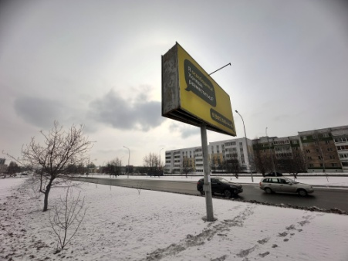
2. | Установлен | Рекламная конструкциия «Еврощит»  трехсторонний  52/312 | г. Набережные Челны, пересечение пр. Чулман и пр. Беляева | 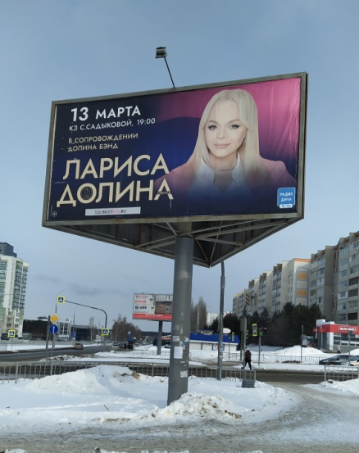
3. | Установлен | Рекламная конструкциия «Еврощит»  53/314 | г. Набережные Челны,  ул. Раиса Беляева, у заезда к д. 13/09 | 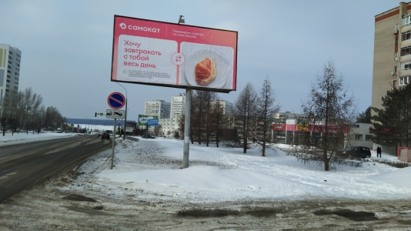
4. | Установлен | Рекламная конструкциия «Еврощит»  54/315 | г. Набережные Челны, ул. Беляева у дома 40/07 | 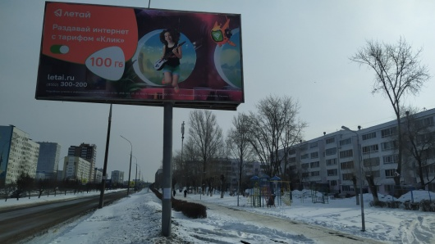
5. | Установлен | Рекламная конструкциия «Еврощит»  55/316 | г. Набережные Челны,  пр-кт Московский, напротив 59/14 | 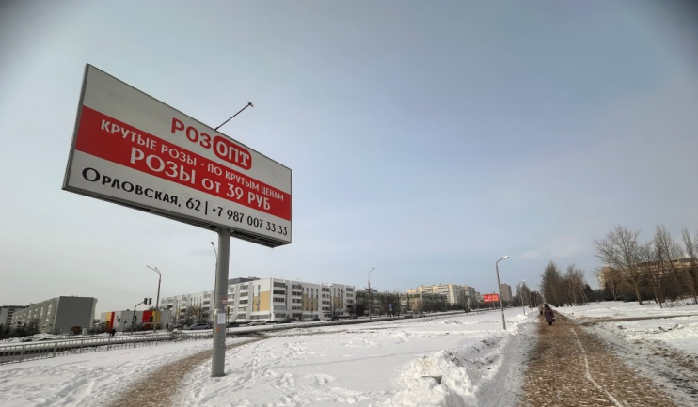
6. | Установлен | Рекламная конструкциия «Еврощит»  56/320 | г. Набережные Челны, пересечение ул. Беляева и ул. Шамиля Усманова, со стороны дома 13/06 | 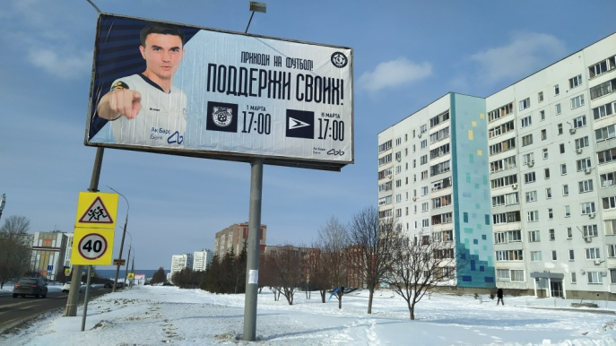
7. | Установлен | Рекламная конструкциия «Еврощит»  57/321 | г. Набережные Челны, пр. Мира, 4 | 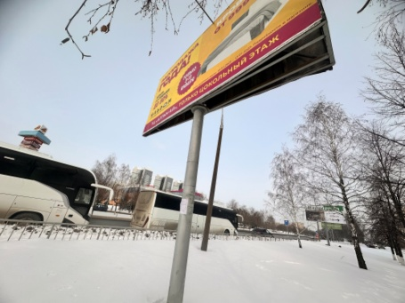
8. | Установлен | Рекламная конструкциия «Еврощит»  58/323 | г. Набережные Челны, ул. Раиса Беляева, у д. 14/7 | 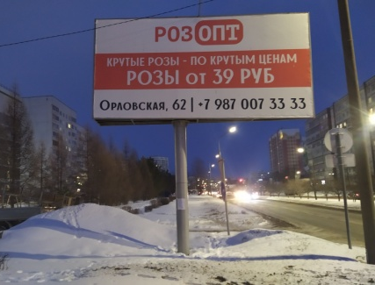
9. | Установлен | Рекламная конструкциия «Еврощит»  59/324 | г. Набережные Челны, пр. Мира, 6,  возле д. 9/41 | 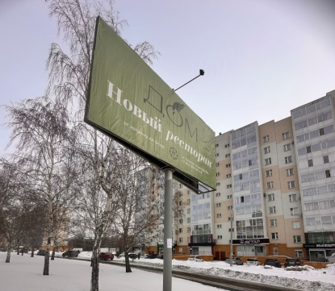
10. | Установлен | Рекламная конструкциия «Еврощит»  60/325 | г. Набережные Челны, пересечение  пр. Московский и  ул. Раиса Беляева | 